O algoritmo de escalonamento que proporciona os menores tempos médios de execução e de espera é conhecido como menor tarefa primeiro, ou SJF (Shortest Job First). Consiste em atribuir o processador à menor (mais curta) tarefa da fila de tarefas prontas.
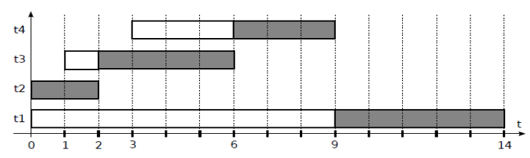
http://nasemanadaprova.blogspot.com/2015/12/algoritmos-de-escalonamento-de-processos.html

Nesse momento de decidir qual escalonador será utilizado no sistema operacional, cabe avaliar o cenário que o sistema será utilizado.
Deve-se ter cuidado com algumas variáveis como em casos que necessitam de mais processamento, ou seja, ação da CPU. Como com processos que necessitam de processamento, ocuparão a CPU por um tempo maior e não precisarão, ou de pouca, intervenção do usuário.
Enquanto isso, há processos que necessitam de mais entrada e saída de dados, ou seja, o processo necessita de intervenção do usuário.
Ou seja, deve-se verificar o comportamento dos processos: se são orientados a Entrada e Saída (IN/OUT bound) ou orientados a orientados a CPU (CPU bound).

https://www.oficinadanet.com.br/post/12781-sistemas-operacionais-o-que-e-escalonamento-de-processos

O escalonador ideal é aquele que consegue deixar a CPU 100% ocupada para maximizar a produtividade e minimizar o tempo de retorno, resposta e espera.
Não existe nenhuma política de escalonamento ótima. A política de escalonamento conveniente depende do tipo de processo e do critério de otimização desejado

Maneiras de se fazer avaliação dos algoritmos de escalonamento:

Modelagem determinística: considera uma carga de trabalho particular (pré-determinada) Define (calcula) o desempenho de cada algoritmo para a carga utilização de CPU, throughput, tempo de espera, tempo de turnarorund, etc

Avaliação por simulação: método mais preciso, utiliza um modelo de sistema de computação, as informações (processos, picos de CPU, chegadas, E/S, términos, etc.) podem ser geradas aleatoriamente. Resultados são usados para verificar o que ocorre na realidade e adota-se a distribuição adequada

Avaliação por implementação: mais realista porém tem alto custo: necessário implementar no kernel e testar sob as diversas situações reais

Exemplo de avaliação por simulação:
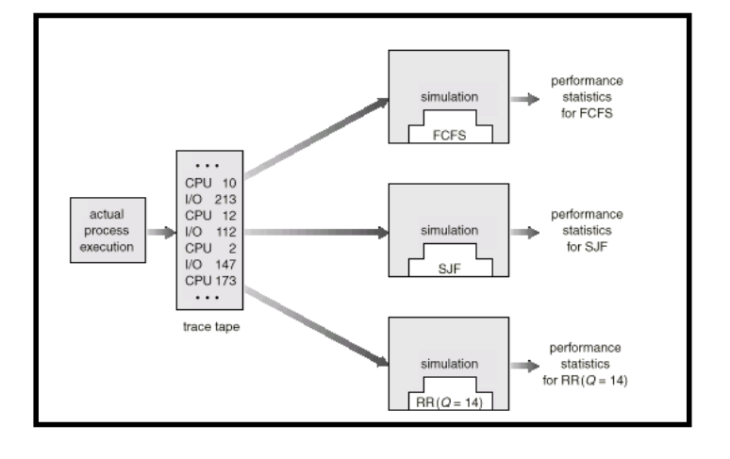

http://www.univasf.edu.br/~andreza.leite/aulas/SO/ProcessosEscalonamento.pdf

Pode-se observar que os algoritmos preemptivos (RR, SRTF e PRIOp) possuem um número de trocas de contexto maior que seus correspondentes cooperativos (ou não-preemptivos), o que era de se esperar. Também pode-se constatar que o algoritmo SRTF proporciona os melhores tempos médios de execução Tt e de espera Tw, enquanto os piores tempos são providos pelo algoritmo RR (que, no entanto, oferece um melhor tempo de resposta a aplicações interativas). Observa-se também que o tempo total de processamento é constante, pois ele só depende da carga de processamento de cada tarefa e não da ordem em que são executadas. Contudo, esse tempo pode ser influenciado pelo número de trocas de contexto, caso seja muito elevado.
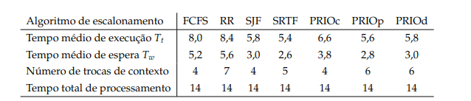

http://wiki.inf.ufpr.br/maziero/lib/exe/fetch.php?media=socm:socm-06.pdf
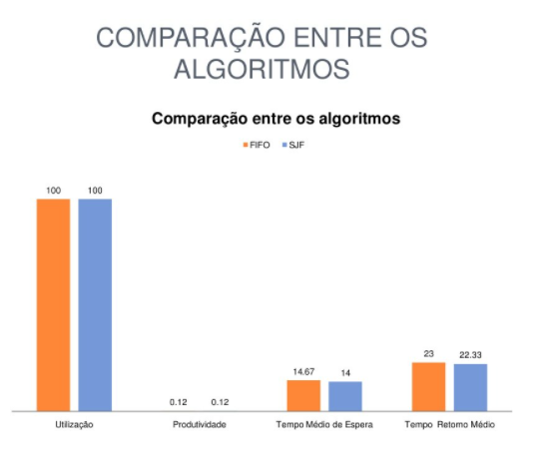

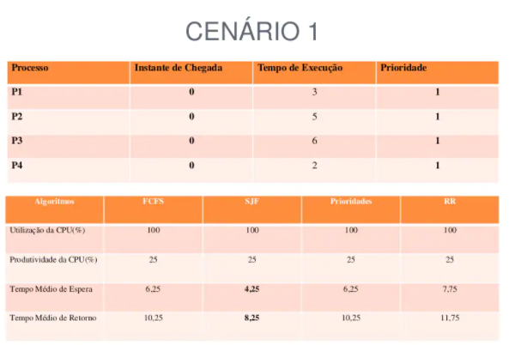

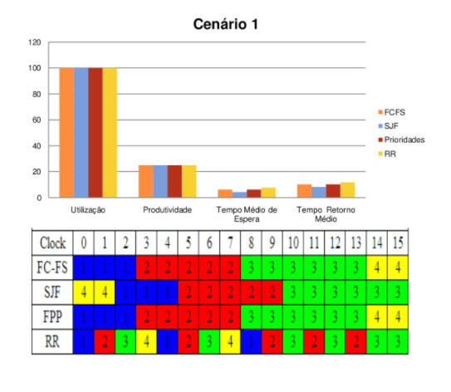

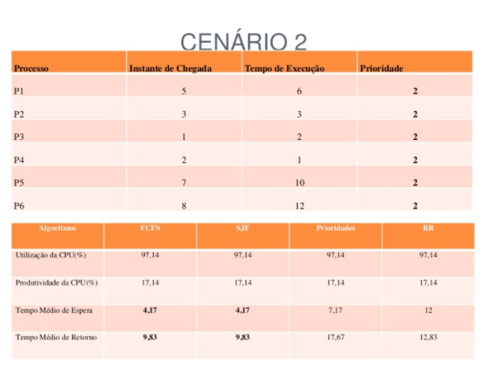
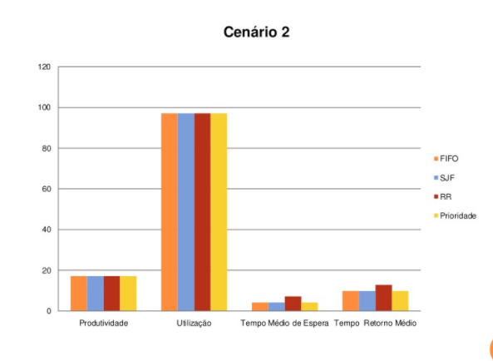

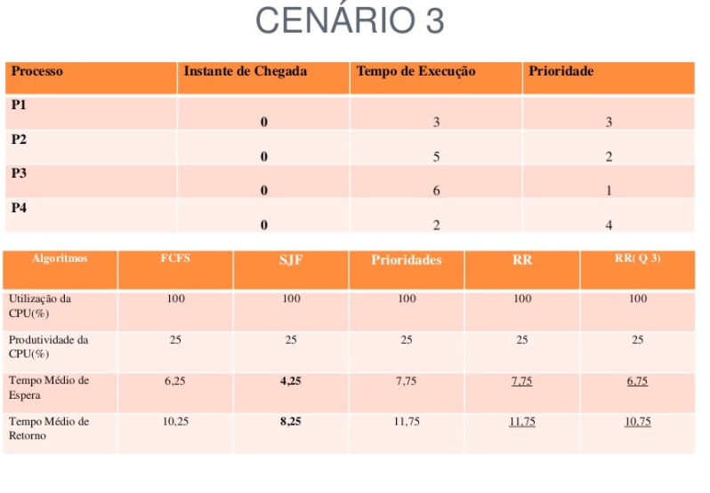

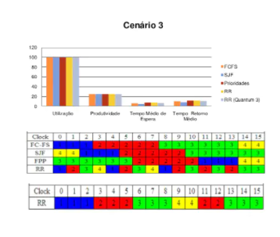

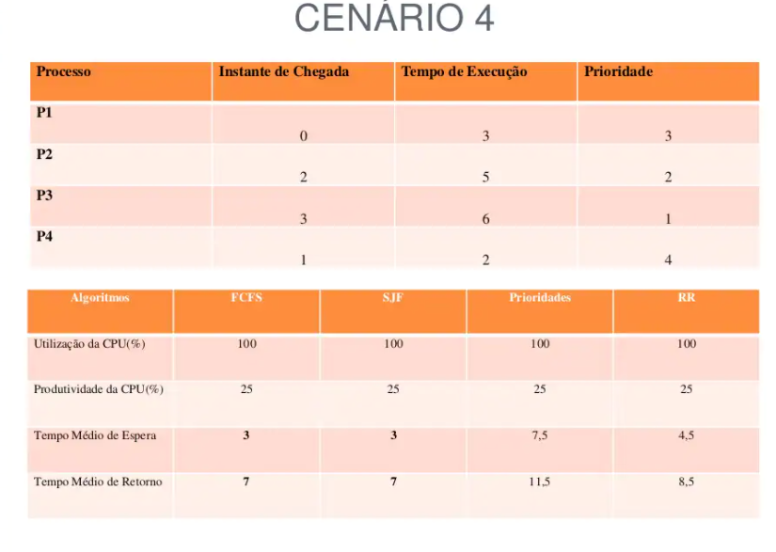

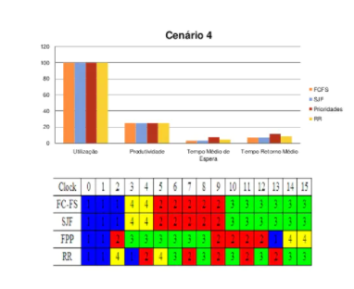

Essas simulações foram feitas por um grupo de alunos por meio de dois simuladores:
->SOSIM
→SimulaRSO

https://pt.slideshare.net/TallesNascimentoRodrigues/sistemas-operacionais-escalonamento-de-processos
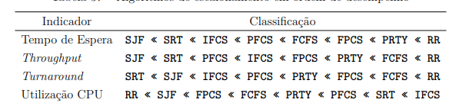

https://www.formiga.ifmg.edu.br/documents/2018/Biblioteca/TCCs_e_Artigos/Danilo_da_Silva_Alves.pdf

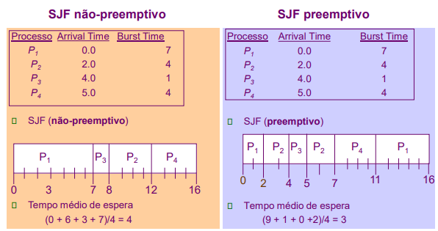
http://www.di.ubi.pt/~operativos/teoricos/capitulo5.pdf

